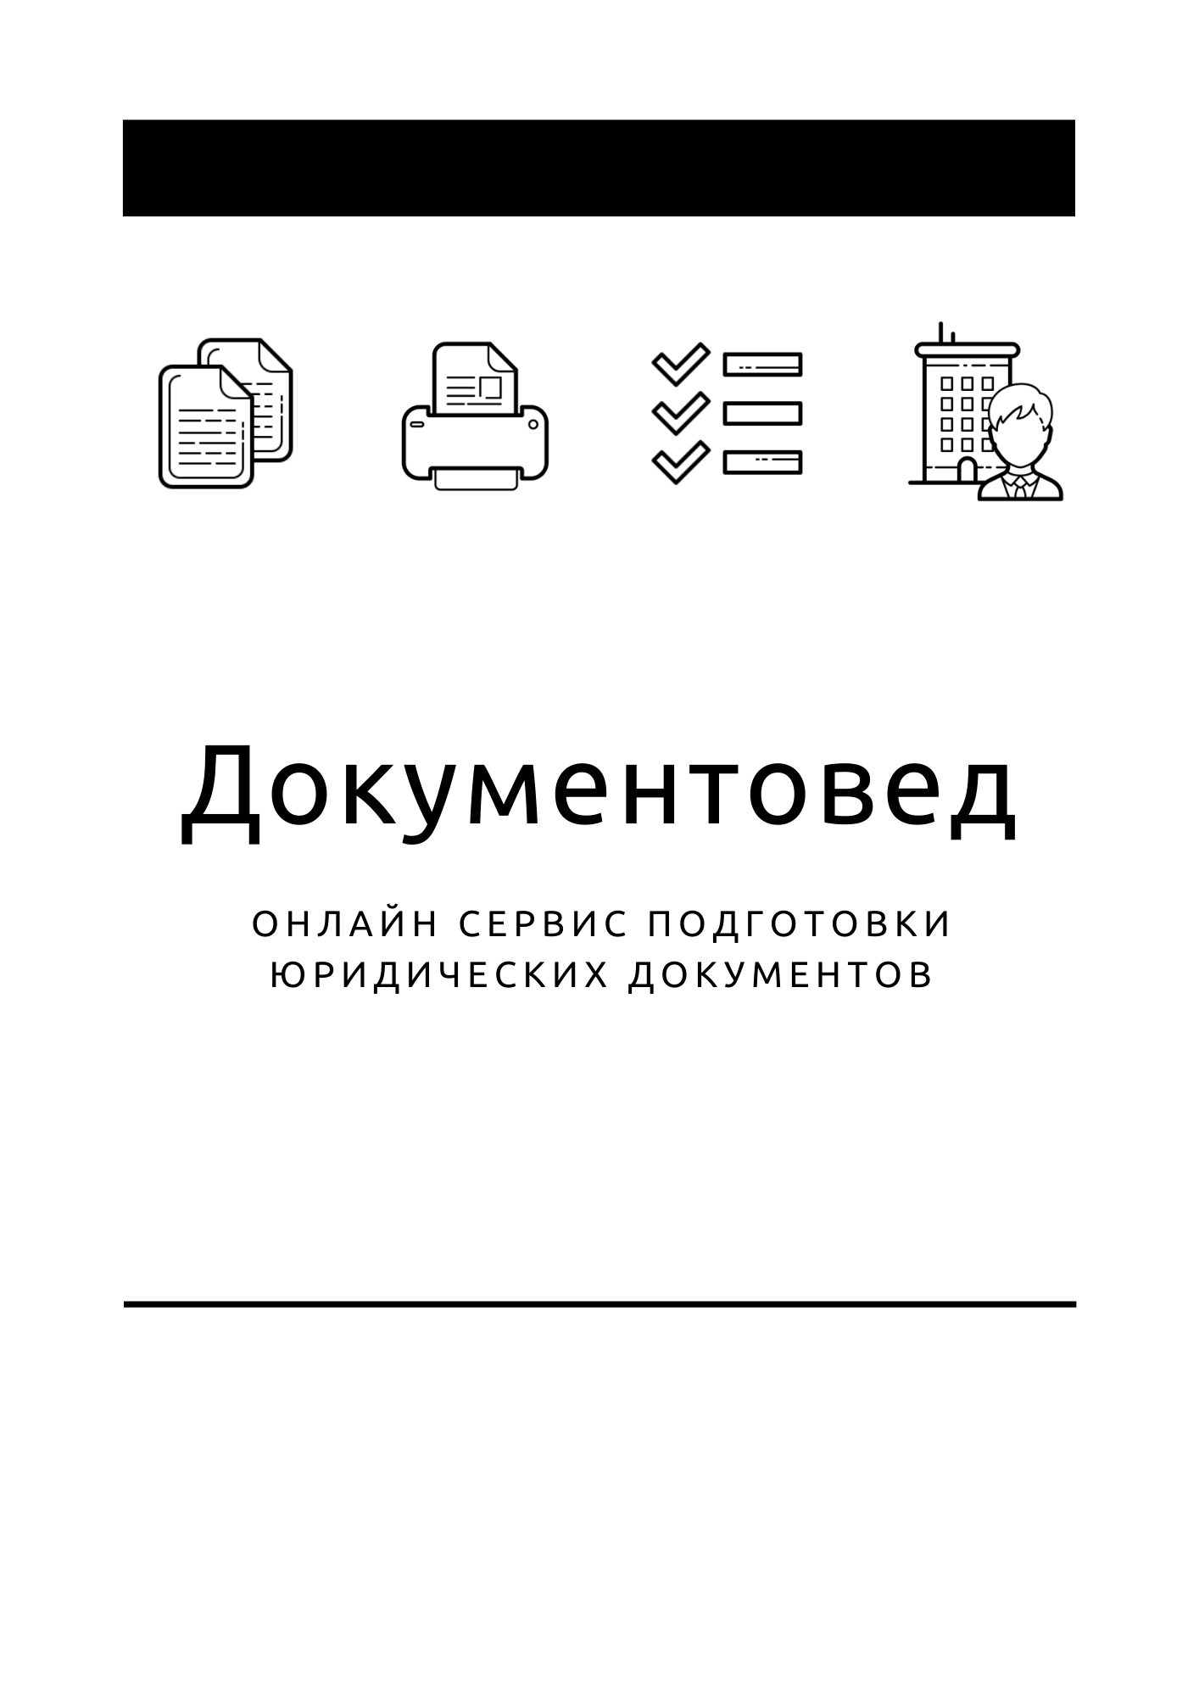

Пример решения об отмене ликвидации

Новая форма Р13014

- Документы готовы за 15 минут
- Удобный мастер ввода данных
- Юридическая поддержка

Зарегистрироваться

РЕШЕНИЕ № 4
единственного участника
ОБЩЕСТВА С ОГРАНИЧЕННОЙ ОТВЕТСТВЕННОСТЬЮ «ПРИМЕР»
ОГРН: 1167746335732, ИНН/КПП: 9729456686/771501001

РФ, 127018, город Москва, внутригородская территория (внутригородское муниципальное образование) города федерального значения муниципальный округ Марьина роща, улица Стрелецкая, дом 14, корпус 1
(далее - Общество)

город Москва | «15» февраля 2024 г.

Единственный участник:
Ф.И.О. / Наименование | Номинальная стоимость доли | Размер доли в УК
Петрова Мария Николаевна | 10 000 (десять тысяч) рублей 00 копеек | 100%

Решил:
- Отменить процедуру добровольной ликвидации и продолжить дальнейшую деятельность

ОБЩЕСТВА С ОГРАНИЧЕННОЙ ОТВЕТСТВЕННОСТЬЮ «ПРИМЕР»
ОГРН | 1167746335732 |  | ИНН | 9729456686 | КПП | 771501001
Дата регистрации: |  | 07 июля 2021 г.
Место нахождения: |  | РФ, 127018, город Москва, внутригородская территория (внутригородское муниципальное образование) города федерального значения муниципальный округ Марьина роща, улица Стрелецкая, дом 14, корпус 1

- Прекратить полномочия ликвидатора Общества: Иванова Ивана Ивановича.

- Назначить на должность Генерального директора Иванова Ивана Ивановича

 | Паспорт: | Серия | 3245 |  |  | № | 756876
 |  | Выдан: |  | Отделением УФМС России по городу Москве по району Тверской
 |  | Дата выдачи: |  |  | 05 марта 2015 г. |  |  | Код подразделения: | 770-453

Единственный участник: |  | Петрова Мария Николаевна

